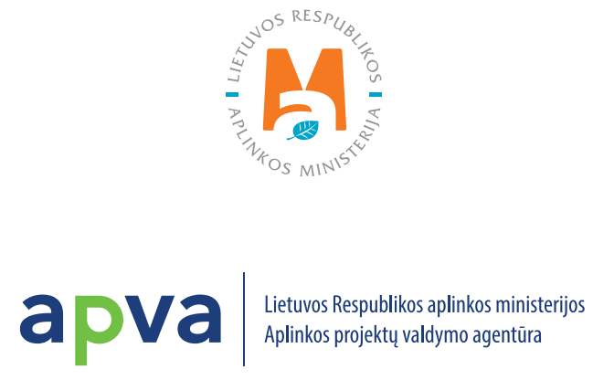 |  | 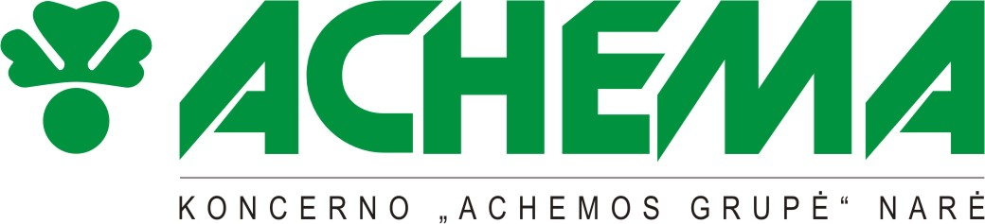

AKCINĖ BENDROVĖ „ACHEMA“
(įmonės kodas 156667399, Jonalaukio k. LT-55550, Jonavos raj., Ruklos sen., tel. Nr. 8-349 36134, fakso Nr. 8-349 56083, e. paštas l.guziene@achema.com

vykdydama projektą „Amoniako gamybos aplinkosauginis modernizavimas“
SKELBIA
Vandens ph matavimo sistemos ir slėgio jutiklių pirkimo KONKURSĄ

Perkama prekė: | Vandens ph matavimo sistema ir slėgio jutikliai (pagal konkurso sąlygose pateiktą techninę užduotį ir apklausos lapus)
Pirkimo procedūra: | Pirkimas vykdomas vadovaujantis Lietuvos respublikos aplinkos ministro 2010 m. rugsėjo 14 d. įsakymu Nr. d1-762 „Dėl ūkio subjektų, kurie nėra perkančiosios organizacijos pagal Lietuvos Respublikos viešųjų pirkimų įstatymą, pirkimų vykdymo tvarkos aprašo patvirtinimo“, Lietuvos Respublikos civiliniu kodeksu, kitais teisės aktais bei konkurso sąlygomis.
Pirkimo dokumentus galima gauti: | Nuo šio skelbimo paskelbimo dienos iki 2022-04-22, 10.00 val. Lietuvos laiku: elektroniniu paštu a.rakutis@achema.com
Pasiūlymų pateikimo terminas ir adresas: | Pasiūlymas, parengtas pagal konkurso sąlygas, turi būti pateiktas elektroniniu paštu a.rakutis@achema.com iki 2022-04-28 dienos 10.00 val. Lietuvos laiku.

